**Supplementary material**

**Figure 1.** The same modal name for 61 VPO given by all subjects. Modal names were classified into category 100 % agreement according to the percentage of subjects who named VPO by the same object name

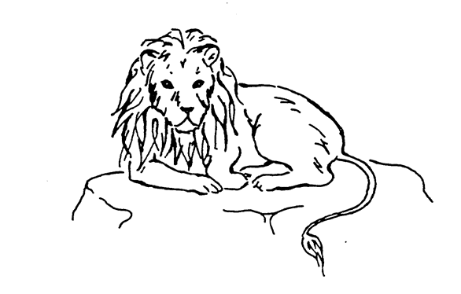8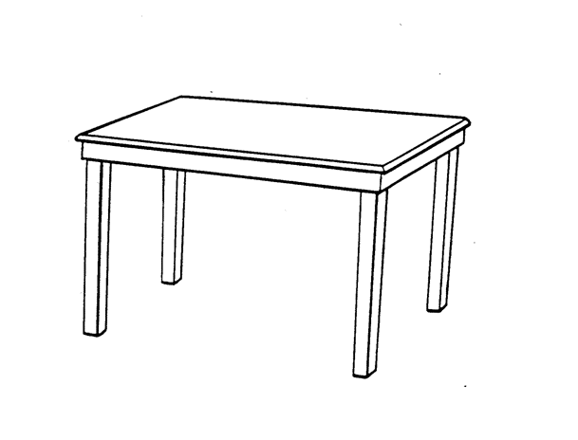14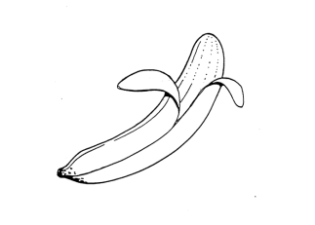20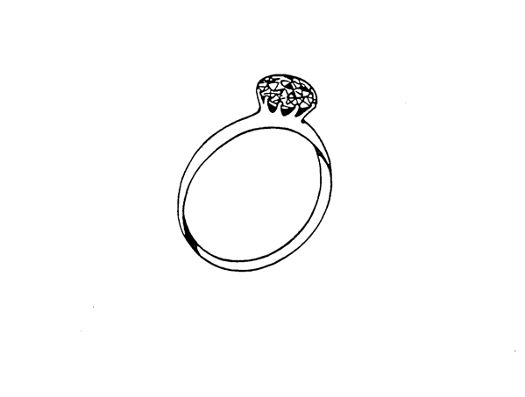21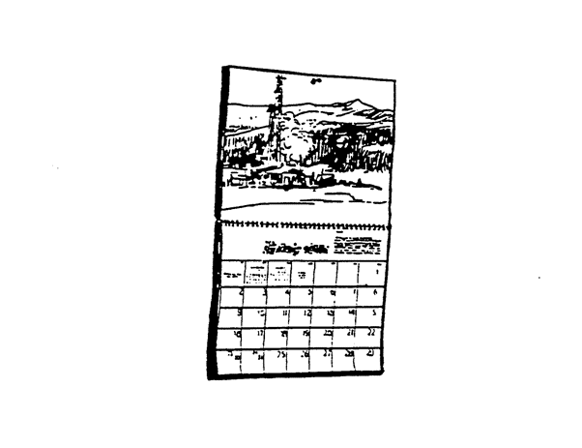23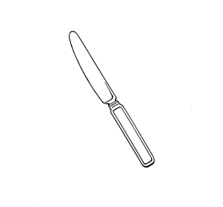24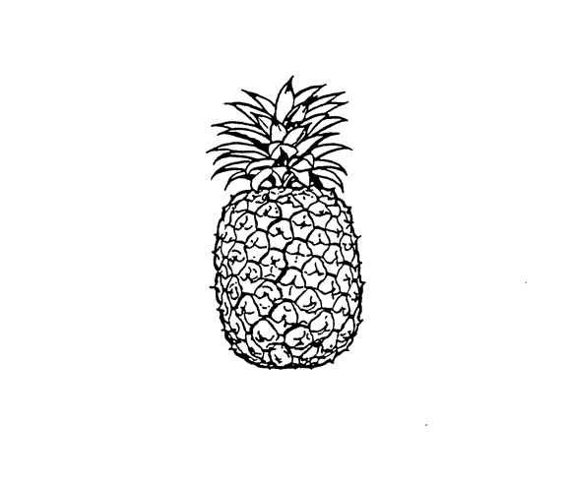30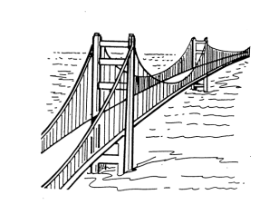36

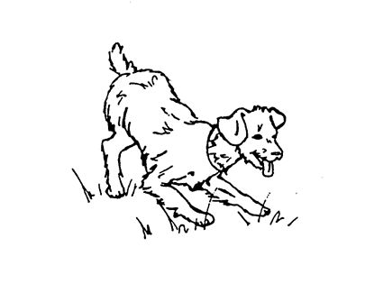38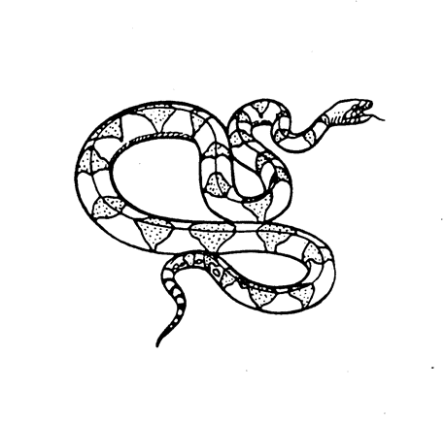40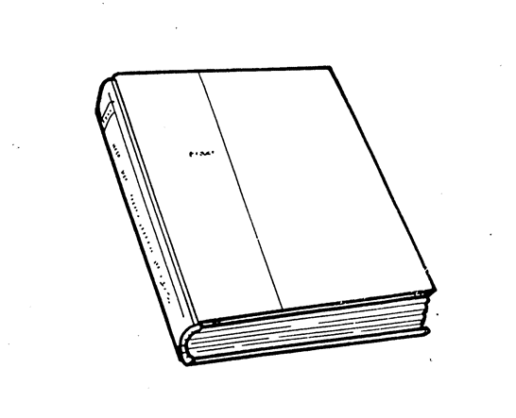43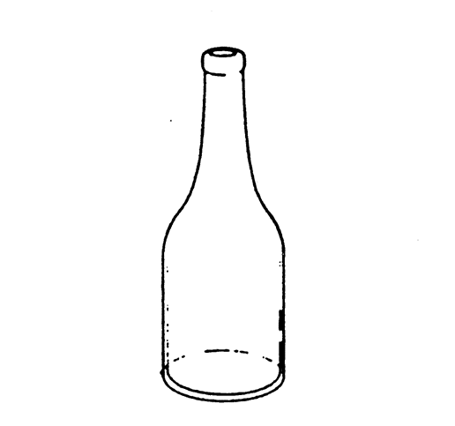49

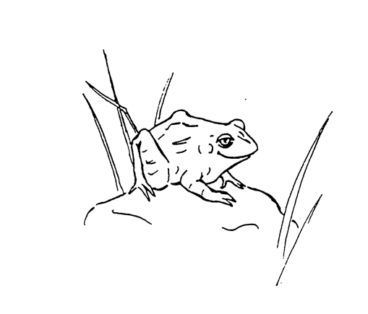52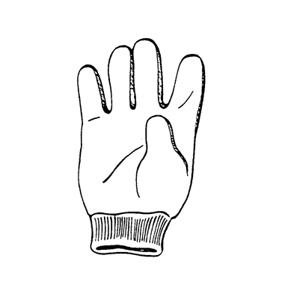55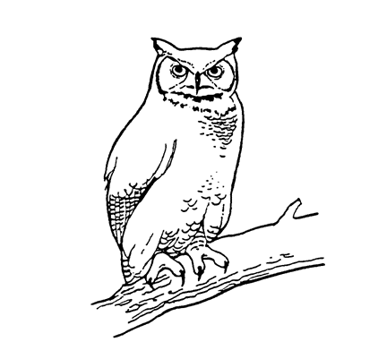56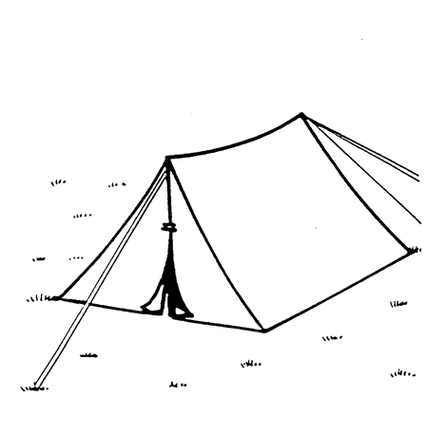58

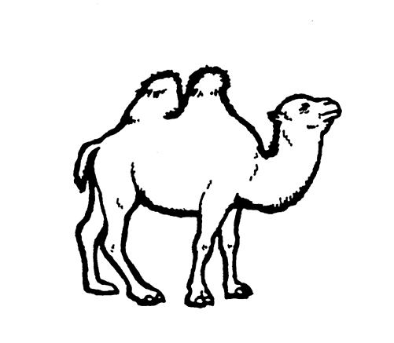59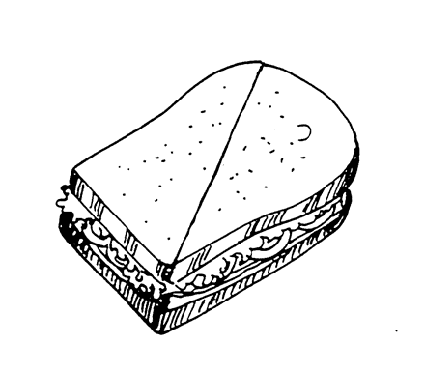64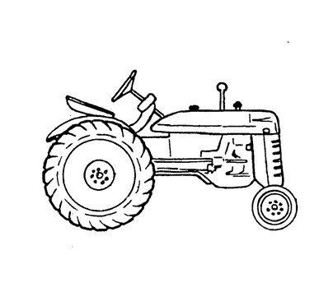69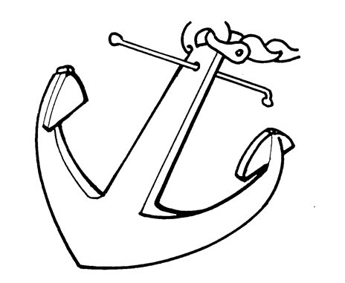72

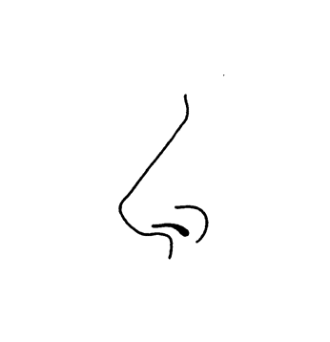78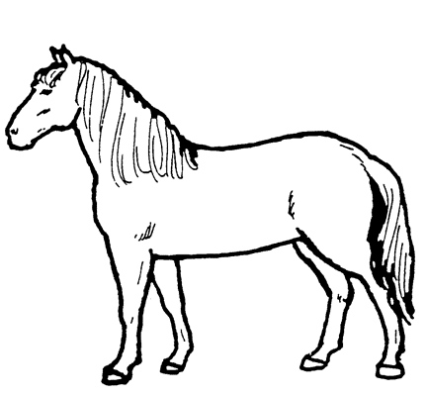80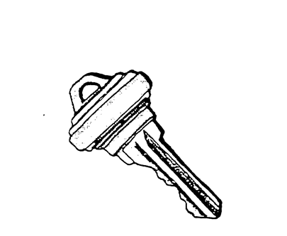81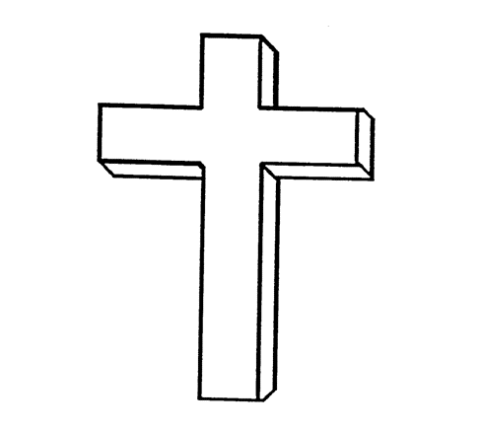83

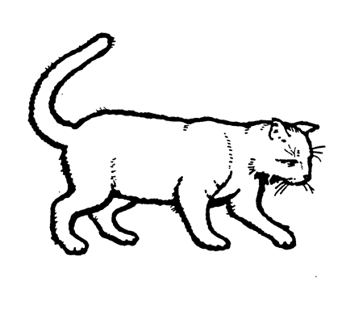85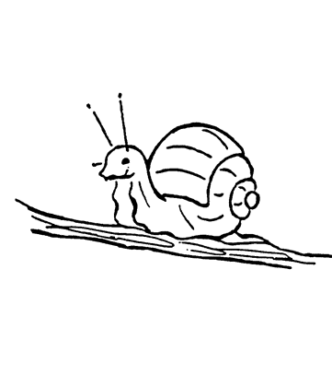88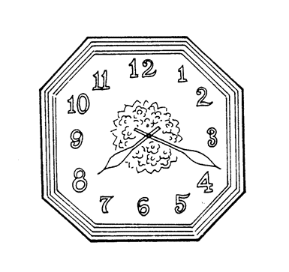90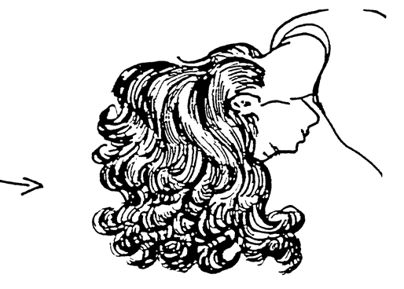93

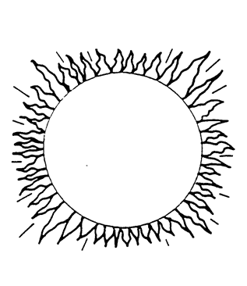98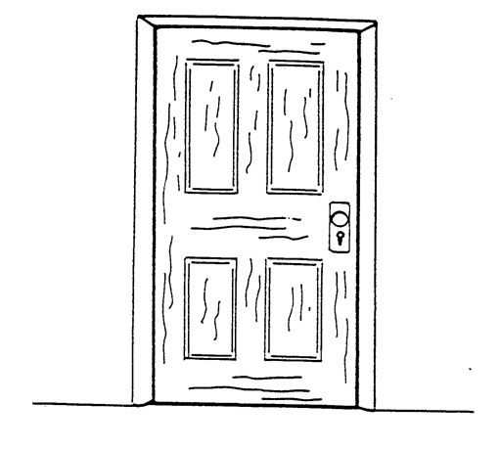101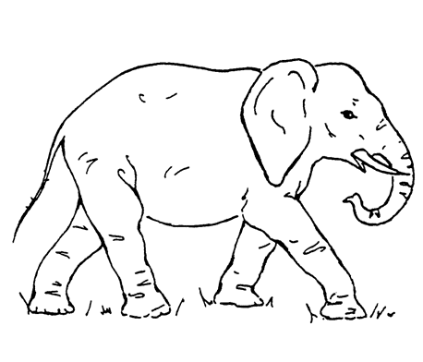106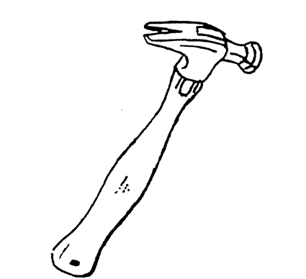115

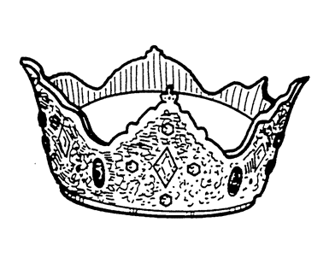123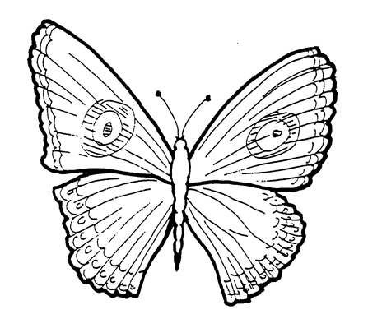126 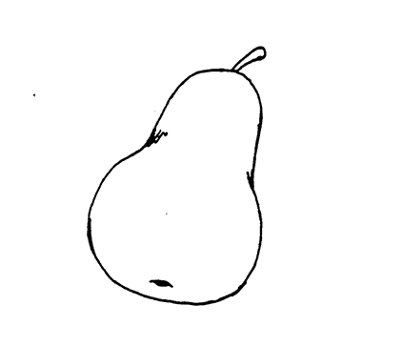130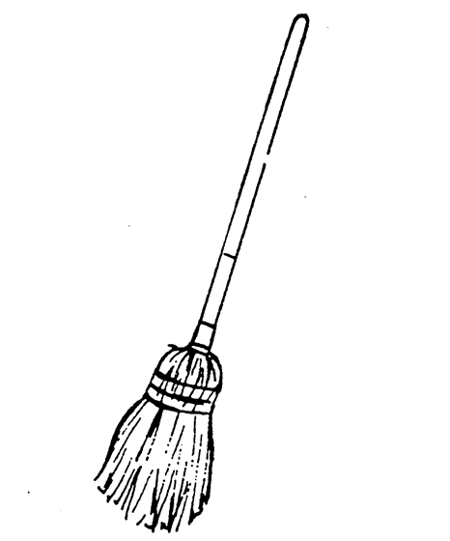136

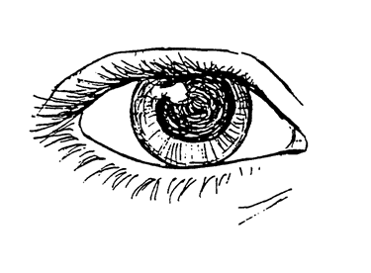137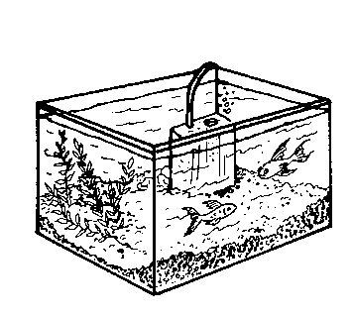143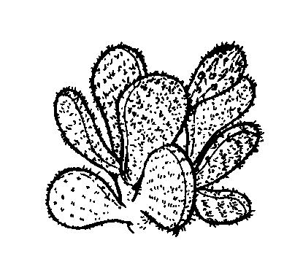154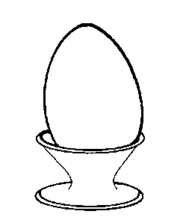170

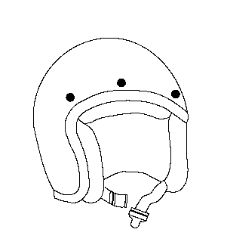178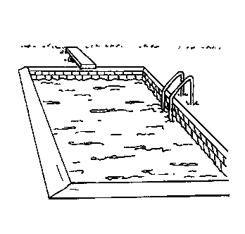202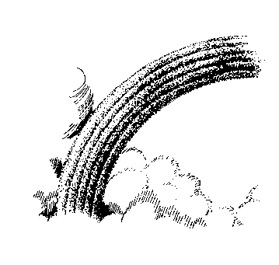207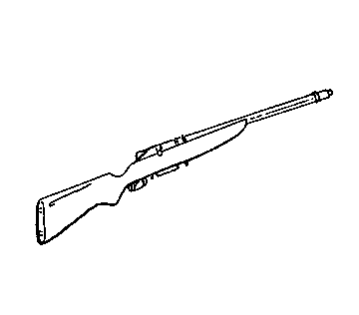209

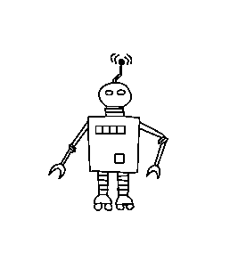211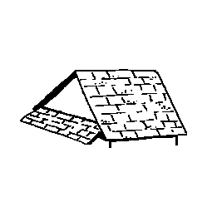213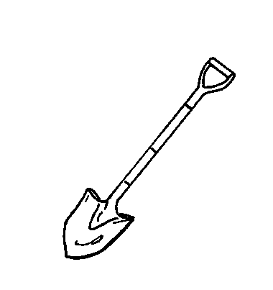219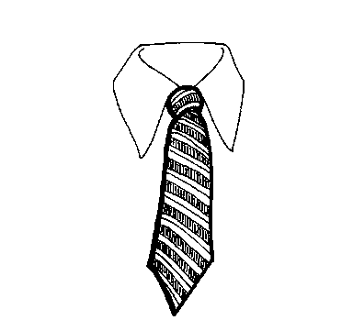234

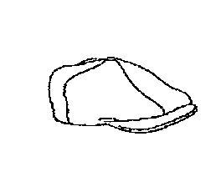265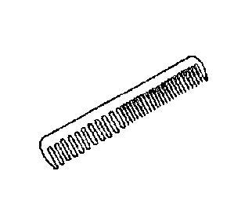272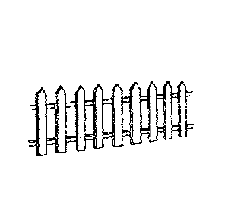278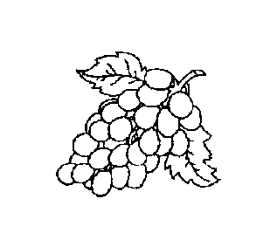288

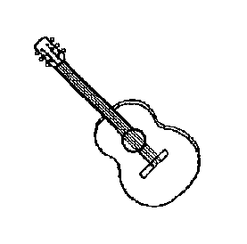290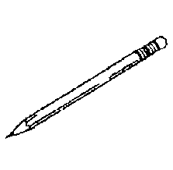306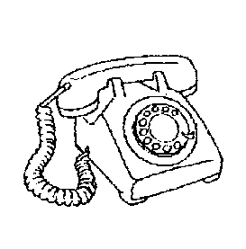317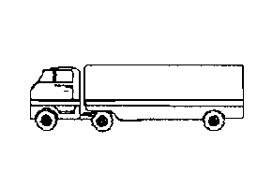321

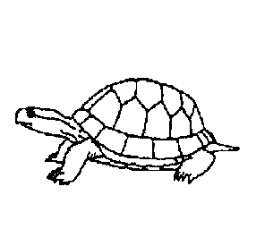322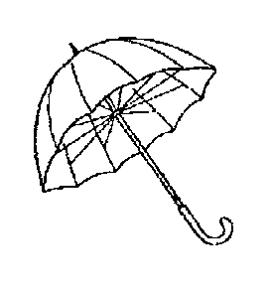323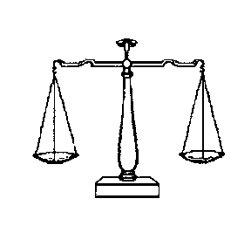335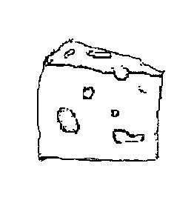339

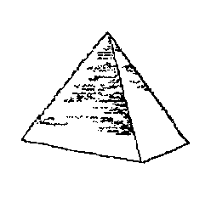345

**Table 1 (A-C)**

**Table 1A.** Modal names appearing twice as modal name.

|  |  |  |  |
| --- | --- | --- | --- |
| CN | Intended name | Modal name | Category |
| 268  311  184  224  191  346  78  277 | kokoš  pijetao  ljestve  stepenište  miš  štakor  pismo  koverta | kokoš  kokoš  skale*  skale*  miš  miš  pismo  pismo | 90-90%  to 50%  to 50%  51-89%  90-99%  51-89%  51-89%  51-89% | |

CN=corresponding number for picture; Category=modal category of percentages of subjects who gave the modal name to VPO; * modal name belonging to the dialect

**Table 1B.** Eight modal names belonging to the dialect.

|  |  |  |
| --- | --- | --- |
| **CN** | **Intended name** | **Modal name** |
| 10. | vilica | pinjur |
| 66. | remen | kaiš |
| 103. | čavao | brokva |
| 184. | ljestve | skale |
| 224. | stepenište | skale |
| 270. | štipaljka | štipalica |
| 299. | slavina | špina |
| 329. | lokot | katanac |

CN=corresponding number for picture

**Table 1C.** Individual item analysis for 346 VPO.

| **Item** | **Difficulty** | **Disscrimination (Corrected Item-Total Correlation)** |
| --- | --- | --- |
| **akvarij** | 1,00 | - |
| **ananas** | 1,00 | - |
| **auto** | 0,92 | -0,06 |
| **autobus** | 0,96 | 0,26 |
| **avion** | 0,96 | -0,12 |
| **bačva** | 0,98 | 0,25 |
| **balon** | 0,58 | 0,06 |
| **banana** | 1,00 | - |
| **bazen** | 1,00 | - |
| **beba** | 0,70 | -0,17 |
| **bicikla** | 0,58 | -0,14 |
| **bič** | 0,68 | 0,21 |
| **boca** | 1,00 | - |
| **bočica** | 0,50 | -0,02 |
| **bomba** | 0,88 | 0,23 |
| **brada** | 0,98 | 0,15 |
| **brkovi** | 0,92 | -0,23 |
| **brod** | 0,98 | 0,03 |
| **brokva** | 0,62 | -0,03 |
| **bubamara** | 0,52 | -0,14 |
| **bubnjevi** | 0,50 | -0,18 |
| **bunar** | 0,82 | 0,12 |
| **bundeva** | 0,56 | 0,06 |
| **bušilica** | 0,86 | 0,16 |
| **cesta** | 0,96 | 0,17 |
| **cigareta** | 0,56 | -0,02 |
| **cipela** | 0,90 | 0,33 |
| **crkva** | 0,98 | 0,09 |
| **cvijeće** | 0,60 | 0,01 |
| **cvijet** | 0,92 | 0,14 |
| **čarapa** | 0,96 | -0,11 |
| **čaša** | 0,96 | -0,11 |
| **čekić** | 1,00 | - |
| **češalj** | 1,00 | - |
| **četka** | 0,88 | 0,15 |
| **čizma** | 0,94 | 0,20 |
| **čovjek** | 0,68 | 0,05 |
| **dalekozor** | 0,78 | 0,16 |
| **daska** | 0,74 | 0,39 |
| **deva** | 1,00 | - |
| **dimnjak** | 0,96 | 0,18 |
| **dječak** | 0,98 | 0,11 |
| **djevojčica** | 0,98 | 0,15 |
| **duga** | 1,00 | - |
| **dugme** | 0,52 | -0,11 |
| **dupin** | 0,94 | -0,23 |
| **dvorac** | 0,88 | 0,00 |
| **eskim** | 0,82 | 0,36 |
| **fotoaparat** | 0,90 | 0,03 |
| **frižider** | 0,78 | 0,09 |
| **garaža** | 0,78 | 0,21 |
| **gitara** | 1,00 | - |
| **glista** | 0,58 | -0,06 |
| **globus** | 0,80 | 0,26 |
| **gljiva** | 0,98 | 0,15 |
| **gnijezdo** | 0,66 | 0,19 |
| **grablje** | 0,96 | 0,03 |
| **grad** | 0,86 | 0,00 |
| **grašak** | 0,22 | 0,16 |
| **grožđe** | 1,00 | - |
| **guma** | 0,48 | -0,08 |
| **gusar** | 0,82 | -0,08 |
| **gusjenica** | 0,48 | 0,29 |
| **haljina** | 0,86 | 0,16 |
| **harfa** | 0,74 | 0,37 |
| **harmonika** | 0,96 | 0,20 |
| **helikopter** | 0,96 | -0,04 |
| **hidrant** | 0,42 | 0,28 |
| **hlače** | 0,74 | -0,04 |
| **hobotnica** | 0,98 | 0,09 |
| **igla** | 0,78 | -0,06 |
| **iks** | 0,86 | 0,08 |
| **jabuka** | 0,96 | 0,05 |
| **jagoda** | 0,94 | -0,09 |
| **jaje** | 1,00 | - |
| **jaketa** | 0,64 | -0,05 |
| **janje** | 0,52 | 0,09 |
| **jastog** | 0,42 | 0,27 |
| **jastuk** | 0,84 | -0,14 |
| **jedrilica** | 0,50 | 0,17 |
| **jelen** | 0,94 | 0,14 |
| **kaciga** | 1,00 | - |
| **kada** | 0,92 | -0,01 |
| **kaiš** | 0,72 | 0,06 |
| **kaktus** | 1,00 | - |
| **kalendar** | 1,00 | - |
| **kamin** | 0,62 | 0,11 |
| **kamion** | 1,00 | - |
| **kanta** | 0,60 | -0,06 |
| **kapa** | 1,00 | - |
| **kaput** | 0,58 | 0,29 |
| **katanac** | 0,70 | -0,15 |
| **kavez** | 0,44 | -0,19 |
| **keks** | 0,36 | 0,14 |
| **kip** | 0,72 | 0,03 |
| **kist** | 0,50 | -0,15 |
| **kiša** | 0,94 | 0,02 |
| **kišobran** | 1,00 | - |
| **klaun** | 0,98 | -0,01 |
| **klavir** | 0,84 | -0,13 |
| **kliješta** | 0,84 | 0,04 |
| **klokan** | 0,98 | 0,06 |
| **klupa** | 0,88 | 0,26 |
| **ključ** | 1,00 | - |
| **knjiga** | 1,00 | - |
| **kocka** | 0,82 | 0,04 |
| **kocke** | 0,64 | 0,04 |
| **kokoš** | 0,96 | 0,06 |
| **kokoš** | 0,40 | -0,07 |
| **kombi** | 0,56 | -0,06 |
| **konop** | 0,78 | 0,34 |
| **konop** | 0,46 | -0,06 |
| **konzerva** | 0,82 | 0,14 |
| **konj** | 1,00 | - |
| **kopito** | 0,88 | 0,12 |
| **kornjača** | 1,00 | - |
| **kosa** | 1,00 | - |
| **kosilica** | 0,94 | 0,31 |
| **kost** | 0,98 | 0,03 |
| **kostur** | 0,98 | 0,14 |
| **košara** | 0,92 | 0,07 |
| **košulja** | 0,64 | 0,18 |
| **kotač** | 0,56 | 0,22 |
| **koza** | 0,80 | 0,20 |
| **koza** | 0,58 | 0,04 |
| **kralj** | 0,98 | 0,03 |
| **kraljica** | 0,92 | 0,31 |
| **krava** | 0,92 | 0,23 |
| **kravata** | 1,00 | - |
| **krevet** | 0,98 | -0,01 |
| **križ** | 1,00 | - |
| **krokodil** | 0,96 | 0,08 |
| **krov** | 1,00 | - |
| **krug** | 0,86 | 0,04 |
| **kruh** | 0,98 | 0,34 |
| **kruna** | 0,98 | 0,03 |
| **kruška** | 1,00 | - |
| **kuća** | 0,96 | -0,02 |
| **kuhinja** | 0,92 | 0,17 |
| **kukuruz** | 0,98 | 0,30 |
| **kupus** | 0,58 | -0,33 |
| **kutija** | 0,94 | 0,19 |
| **kvadrat** | 0,48 | -0,12 |
| **labud** | 0,92 | 0,03 |
| **lampa** | 0,54 | -0,14 |
| **lanac** | 0,98 | 0,03 |
| **lav** | 1,00 | - |
| **lepeza** | 0,94 | 0,06 |
| **leptir** | 1,00 | - |
| **lijevak** | 0,50 | 0,13 |
| **limun** | 0,96 | 0,20 |
| **lisica** | 0,68 | 0,05 |
| **list** | 0,96 | 0,13 |
| **lonac** | 0,52 | -0,01 |
| **lopata** | 1,00 | - |
| **lopta** | 0,64 | -0,01 |
| **lubanja** | 0,70 | 0,13 |
| **lula** | 0,98 | 0,30 |
| **ljuljačka** | 0,98 | 0,01 |
| **mačka** | 1,00 | - |
| **magarac** | 0,50 | -0,13 |
| **magnet** | 0,92 | 0,32 |
| **majmun** | 0,98 | -0,12 |
| **majmun** | 0,48 | -0,25 |
| **matica** | 0,26 | 0,03 |
| **medvjed** | 0,84 | -0,25 |
| **metla** | 1,00 | - |
| **mikrofon** | 0,86 | 0,08 |
| **mikroskop** | 0,88 | 0,04 |
| **miš** | 0,98 | 0,03 |
| **miš** | 0,68 | 0,10 |
| **mjesec** | 0,92 | -0,12 |
| **mlada** | 0,40 | 0,16 |
| **mornar** | 0,94 | 0,40 |
| **most** | 0,98 | -0,06 |
| **mozak** | 0,98 | 0,30 |
| **mrav** | 0,70 | 0,33 |
| **mrkva** | 0,96 | 0,13 |
| **muha** | 0,74 | 0,31 |
| **naočale** | 0,90 | 0,16 |
| **naranča** | 0,72 | 0,21 |
| **noga** | 0,88 | 0,40 |
| **nos** | 1,00 | - |
| **novčanik** | 0,84 | 0,00 |
| **nož** | 1,00 | - |
| **odijelo** | 0,94 | -0,01 |
| **ogledalo** | 0,86 | -0,12 |
| **ograda** | 1,00 | - |
| **ogrlica** | 0,70 | 0,06 |
| **oko** | 1,00 | - |
| **olovka** | 1,00 | - |
| **orah** | 0,84 | 0,22 |
| **orao** | 0,70 | -0,23 |
| **ovca** | 0,66 | 0,29 |
| **padobran** | 0,54 | -0,08 |
| **paket** | 0,80 | 0,27 |
| **palac** | 0,70 | 0,14 |
| **palma** | 0,88 | 0,10 |
| **papiga** | 0,86 | 0,24 |
| **papir** | 0,38 | -0,02 |
| **paprat** | 0,40 | 0,16 |
| **paprika** | 0,92 | 0,03 |
| **pas** | 1,00 | - |
| **patka** | 0,98 | 0,14 |
| **pauk** | 0,98 | 0,34 |
| **pčela** | 0,54 | -0,19 |
| **pegla** | 0,88 | -0,17 |
| **pehar** | 0,66 | 0,15 |
| **pelene** | 0,32 | 0,02 |
| **pepeljara** | 0,82 | 0,20 |
| **perika** | 0,86 | -0,02 |
| **pero** | 0,96 | -0,02 |
| **pila** | 0,96 | -0,05 |
| **pinceta** | 0,94 | -0,02 |
| **pingvin** | 0,96 | 0,11 |
| **pinjur** | 0,36 | -0,01 |
| **piramida** | 1,00 | - |
| **pismo** | 0,82 | 0,27 |
| **pismo** | 0,76 | 0,12 |
| **pištolj** | 0,96 | 0,06 |
| **planina** | 0,92 | 0,13 |
| **pločice** | 0,50 | -0,12 |
| **podmornica** | 0,86 | 0,18 |
| **poklon** | 0,78 | 0,23 |
| **praćka** | 0,96 | 0,20 |
| **prikolica** | 0,52 | -0,18 |
| **propeler** | 0,46 | 0,36 |
| **prozor** | 0,98 | 0,10 |
| **prsa** | 0,74 | 0,07 |
| **prsluk** | 0,64 | 0,17 |
| **prst** | 0,68 | -0,22 |
| **prsten** | 1,00 | - |
| **pšenica** | 0,34 | 0,14 |
| **ptica** | 0,78 | 0,10 |
| **puran** | 0,30 | -0,03 |
| **pustinja** | 0,74 | 0,43 |
| **puška** | 1,00 | - |
| **puž** | 1,00 | - |
| **rak** | 0,84 | 0,12 |
| **raketa** | 0,98 | 0,34 |
| **ravnalo** | 0,54 | 0,08 |
| **reket** | 0,86 | -0,13 |
| **rep** | 0,68 | 0,11 |
| **robot** | 1,00 | - |
| **ručnik** | 0,76 | 0,10 |
| **ruka** | 0,80 | 0,14 |
| **rukavica** | 1,00 | - |
| **ruksak** | 0,46 | 0,11 |
| **ruža** | 0,86 | 0,15 |
| **saksofon** | 0,46 | 0,60 |
| **sat** | 1,00 | - |
| **sedlo** | 0,96 | 0,06 |
| **sendvič** | 1,00 | - |
| **sidro** | 1,00 | - |
| **sir** | 1,00 | - |
| **sjekira** | 0,88 | 0,12 |
| **skakavac** | 0,90 | 0,15 |
| **skale** | 0,50 | -0,06 |
| **skale** | 0,48 | 0,07 |
| **slika** | 0,98 | 0,11 |
| **slon** | 1,00 | - |
| **slušalica** | 0,86 | 0,31 |
| **smeće** | 0,74 | -0,17 |
| **sova** | 1,00 | - |
| **srce** | 0,98 | 0,30 |
| **stablo** | 0,90 | 0,03 |
| **stalak** | 0,26 | 0,02 |
| **stol** | 1,00 | - |
| **stolica** | 0,98 | 0,03 |
| **stopalo** | 0,58 | 0,27 |
| **strelica** | 0,84 | -0,06 |
| **strijela** | 0,76 | -0,03 |
| **stup** | 0,94 | -0,12 |
| **suknja** | 0,72 | 0,09 |
| **sunce** | 1,00 | - |
| **suza** | 0,82 | -0,13 |
| **svijeća** | 0,88 | -0,08 |
| **svinja** | 0,66 | 0,10 |
| **svjetionik** | 0,90 | 0,10 |
| **šal** | 0,98 | 0,15 |
| **šalica** | 0,60 | 0,11 |
| **šator** | 1,00 | - |
| **šešir** | 0,92 | -0,12 |
| **šišmiš** | 0,98 | 0,34 |
| **škare** | 0,80 | -0,28 |
| **školjka** | 0,98 | 0,06 |
| **škorpion** | 0,92 | 0,02 |
| **špina** | 0,52 | 0,02 |
| **štap** | 0,94 | 0,03 |
| **štednjak** | 0,38 | 0,30 |
| **štipalica** | 0,44 | 0,01 |
| **tanjur** | 0,48 | -0,03 |
| **tava** | 0,96 | 0,28 |
| **telefon** | 1,00 | - |
| **teleskop** | 0,58 | 0,10 |
| **tenk** | 0,98 | -0,12 |
| **tepih** | 0,48 | -0,11 |
| **termometar** | 0,54 | 0,18 |
| **tigar** | 0,96 | 0,14 |
| **tobogan** | 0,94 | -0,01 |
| **top** | 0,92 | 0,09 |
| **toplomjer** | 0,76 | 0,12 |
| **torba** | 0,90 | -0,19 |
| **totem** | 0,32 | 0,30 |
| **traktor** | 1,00 | - |
| **trešnja** | 0,70 | 0,21 |
| **trokut** | 0,98 | 0,11 |
| **tuljan** | 0,76 | 0,21 |
| **udica** | 0,84 | 0,18 |
| **uho** | 0,94 | 0,05 |
| **usisivač** | 0,90 | 0,06 |
| **vaga** | 1,00 | - |
| **vatra** | 0,96 | -0,17 |
| **vatrogasac** | 0,98 | 0,34 |
| **vaza** | 0,80 | 0,19 |
| **ventilator** | 0,88 | 0,02 |
| **violina** | 0,78 | 0,30 |
| **vješalica** | 0,98 | 0,03 |
| **vještica** | 0,94 | -0,09 |
| **vjetrenjača** | 0,94 | 0,30 |
| **vjeverica** | 0,98 | 0,11 |
| **vlak** | 0,90 | -0,09 |
| **vodopad** | 0,50 | 0,25 |
| **vojnik** | 0,78 | -0,17 |
| **vrata** | 1,00 | - |
| **vuk** | 0,68 | -0,04 |
| **vulkan** | 0,98 | 0,14 |
| **zastava** | 0,78 | -0,07 |
| **zdjela** | 0,60 | 0,28 |
| **zebra** | 0,86 | 0,05 |
| **zec** | 0,94 | 0,15 |
| **zid** | 0,86 | 0,42 |
| **zmija** | 1,00 | - |
| **zubalo** | 0,54 | 0,11 |
| **zubar** | 0,84 | 0,13 |
| **zvijezda** | 0,98 | -0,06 |
| **zviždaljka** | 0,92 | -0,16 |
| **zvono** | 0,94 | 0,20 |
| **zvrk** | 0,24 | 0,15 |
| **žaba** | 1,00 | - |
| **žarulja** | 0,90 | 0,25 |
| **žena** | 0,62 | 0,13 |
| **žilet** | 0,42 | 0,09 |
| **žir** | 0,80 | 0,04 |
| **žirafa** | 0,94 | 0,03 |
| **žlica** | 0,92 | 0,17 |

**Table 2.** Translations of modal responses from Croatian to English for four categories according to the percentage of subjects who gave the same modal name specific to VPO.

|  |  |  |  |  |  |  |  |  |  |  |  |
| --- | --- | --- | --- | --- | --- | --- | --- | --- | --- | --- | --- |
| ***100%*** | | | ***90-99%*** | | | ***51-89%*** | | | ***0-50%*** | | |
| ***CN*** | ***Croatian*** | ***English*** | ***CN*** | ***Croatian*** | ***English*** | ***CN*** | ***Croatian*** | ***English*** | ***CN*** | ***Croatian*** | ***English*** |
| 8 | lav | lion | 3 | kruh | bread | 2 | toplomjer | thermometer | 10 | pinjur | fork |
| 14 | stol | table | 5 | jabuka | apple | 4 | svinja | pig | 15 | vodopad | waterfall |
| 20 | banana | banana | 9 | čaša | glass | 6 | ruka | hand | 34 | bubnjevi | drums |
| 21 | prsten | ring | 16 | kralj | king | 7 | ručnik | towel | 118 | zvrk | whirligig |
| 23 | kalendar | calendar | 17 | čizma | boot | 11 | cvijeće | flowers | 125 | mlada | bride |
| 24 | nož | knife | 19 | stolica | chair | 12 | garaža | garage | 140 | kvadrat | square |
| 30 | ananas | pineapple | 26 | grablje | rake | 13 | konzerva | can | 145 | bočica | bottle |
| 36 | most | bridge | 28 | patka | duck | 18 | stopalo | foot | 146 | ruksak | backpack |
| 38 | pas | dog | 32 | prozor | window | 22 | kocke | dice | 162 | keks | cookie |
| 40 | zmija | snake | 36 | most | bridge | 25 | prsluk | vest | 167 | pelene | diapers |
| 43 | knjiga | book | 41 | mrkva | carrot | 27 | balon | balloon | 180 | hidrant | hydrant |
| 49 | boca | bottle | 42 | mornar | sailor | 29 | kamin | fireplace | 183 | konop | rope |
| 52 | žaba | frog | 44 | vjeverica | squirrel | 31 | ventilator | fan | 184 | skale | ladder |
| 55 | rukavica | glove | 48 | helikopter | helicopter | 33 | lampa | lamp | 197 | papir | paper |
| 56 | sova | owl | 50 | šal | scarf | 35 | lubanja | skull | 199 | grašak | pea |
| 58 | šator | tent | 53 | krava | cow | 37 | eskim | eskimo | 201 | tanjur | plate |
| 59 | deva | camel | 54 | brada | beard | 39 | pegla | iron | 208 | žilet | razor |
| 64 | sendvič | sandwich | 57 | lula | pipe | 45 | mikroskop | microscope | 215 | tepih | carpet |
| 69 | traktor | tractor | 62 | top | cannon | 46 | zdjela | bowl | 216 | jedrilica | yacht |
| 72 | sidro | anchor | 63 | cipela | shoe | 47 | kombi | van | 226 | štednjak | stove |
| 78 | nos | nose | 65 | pauk | spider | 51 | lopta | ball | 236 | stalak | stand |
| 80 | konj | horse | 70 | kraljica | queen | 60 | koza | goat | 245 | pšenica | wheat |
| 81 | ključ | key | 71 | crkva | church | 66 | kaiš | belt | 263 | dugme | button |
| 83 | križ | cross | 73 | zviždaljka | whistle | 67 | prikolica | trailer | 266 | gusjenica | caterpillar |
| 85 | mačka | cat | 74 | kukuruz | corn | 68 | ravnalo | ruler | 270 | štipalica | clip/peg |
| 88 | puž | snail | 76 | košara | basket | 75 | konop | rope |  |  |  |
| 90 | sat | clock | 79 | dimnjak | chimney | 77 | pismo | letter |  |  |  |
| 93 | kosa | hair | 82 | vatrogasac | firefighter | 89 | gusar | pirate |  |  |  |
| 98 | sunce | sun | 84 | kost | bone | 91 | bundeva | pumpkin |  |  |  |
| 101 | vrata | doors | 86 | kuhinja | kitchen | 94 | beba | baby |  |  |  |
| 106 | slon | elephant | 87 | sedlo | saddle | 103 | brokva | nail |  |  |  |
| 115 | čekić | hammer | 92 | čarapa | sock | 104 | dalekozor | binoculars |  |  |  |
| 123 | kruna | crown | 95 | šišmiš | bat | 105 | vaza | vase |  |  |  |
| 126 | leptir | butterfly | 96 | list | leaf | 107 | klupa | bench |  |  |  |
| 130 | kruška | pear | 97 | planina | mountain | 108 | zebra | zebra |  |  |  |
| 136 | metla | broom | 99 | brkovi | whiskers | 109 | čovjek | man |  |  |  |
| 137 | oko | eye | 100 | uho | ear | 110 | tuljan | sea ​​calf |  |  |  |
| 143 | akvarij | aquarium | 102 | kuća | house | 111 | perika | wig |  |  |  |
| 154 | kaktus | cactus | 113 | zvono | bell | 112 | ogrlica | necklace |  |  |  |
| 170 | jaje | egg | 114 | zvijezda | star | 116 | jastuk | pillow |  |  |  |
| 178 | kaciga | helmet | 117 | žlica | spoon | 124 | klavir | piano |  |  |  |
| 202 | bazen | pool | 119 | cvijet | flower | 232 | teleskop | telescope |  |  |  |
| 207 | duga | rainbow | 120 | odijelo | suit | 233 | palac | thumb |  |  |  |
| 209 | puška | gun | 253 | krokodil | crocodile | 237 | pehar | cup |  |  |  |
| 211 | robot | robot | 258 | bačva | barrel | 240 | violina | violin |  |  |  |
| 213 | krov | roof | 262 | autobus | bus | 242 | zid | wall |  |  |  |
| 219 | lopata | shovel | 268 | kokoš | chicken | 243 | novčanik | wallet |  |  |  |
| 234 | kravata | tie | 274 | jelen | deer | 244 | orah | nut |  |  |  |
| 265 | kapa | cap | 283 | tava | pan | 246 | vjetrenjača | windmill |  |  |  |
| 272 | češalj | comb | 284 | žirafa | giraffe | 248 | vuk | wolf |  |  |  |
| 278 | ograda | fence | 285 | naočale | glasses | 249 | žena | women |  |  |  |
| 288 | grožđe | grapes | 289 | skakavac | grasshopper | 250 | glista | worm |  |  |  |
| 290 | gitara | guitar | 291 | pištolj | pistol | 254 | mrav | ant |  |  |  |
| 306 | olovka | pencil | 292 | vješalica | hanger | 255 | strelica | arrow |  |  |  |
| 317 | telefon | phone | 293 | klokan | kangaroo | 256 | pepeljara | ashtray |  |  |  |
| 321 | kamion | camion | 295 | limun | lemon | 257 | sjekira | ax |  |  |  |
| 322 | kornjača | turtle | 297 | žarulja | bulb | 259 | medvjed | bear |  |  |  |
| 323 | kišobran | umbrella | 300 | mjesec | moon | 260 | pčela | bee |  |  |  |
| 335 | vaga | scale |  |  |  | 261 | bicikla | bicycle |  |  |  |
| 339 | sir | cheese |  |  |  | 264 | svijeća | candle |  |  |  |
| 345 | piramida | pyramid |  |  |  | 267 | trešnja | cherry |  |  |  |
|  |  |  |  |  |  | 269 | cigareta | cigarette |  |  |  |
|  |  |  |  |  |  | 271 | kaput | coat |  |  |  |
|  |  |  |  |  |  | 273 | šalica | cup |  |  |  |
|  |  |  |  |  |  | 276 | orao | eagle |  |  |  |
|  |  |  |  |  |  | 277 | pismo | letter |  |  |  |
|  |  |  |  |  |  | 279 | prst | finger |  |  |  |
|  |  |  |  |  |  | 280 | zastava | flag |  |  |  |
|  |  |  |  |  |  | 281 | muha | fly |  |  |  |